L4260-L4269清零软件使用图解
清零前请取消打印任务，打印机用USB线接电脑并开启
- 双击[Resetter.exe]启动软件,点击[Select],选择Port:打印机型号，然后点[OK]，如图。
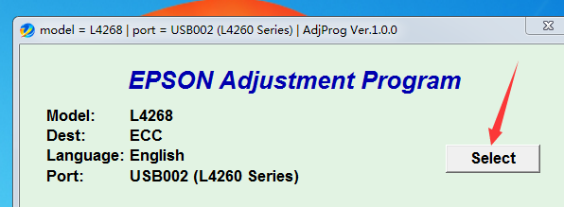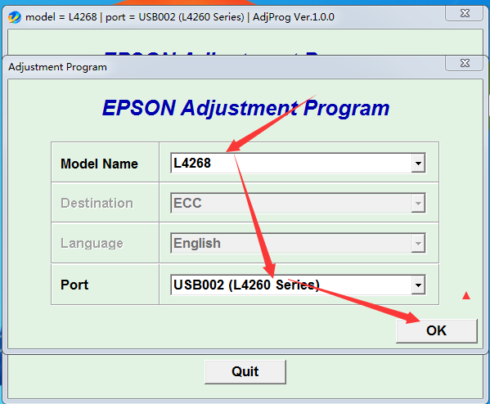
[如果port下拉列表中找不到你的打印机，请更换USB接口，并重新开打印机重试。]
2.点击[Particular adjustment mode]进入主菜单. 如图。
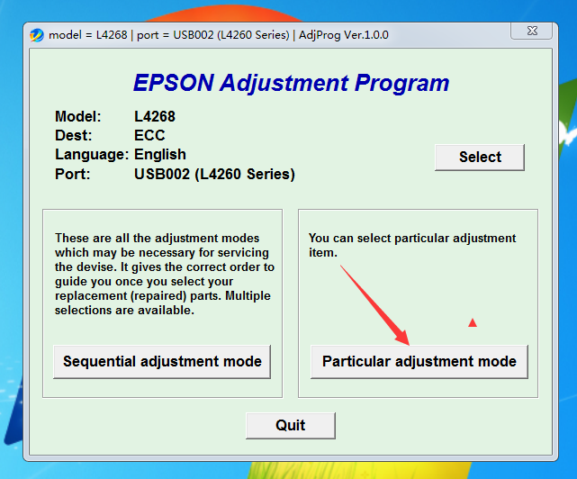
3.选择[Waste ink pad counter]然后点[OK]. 如图。
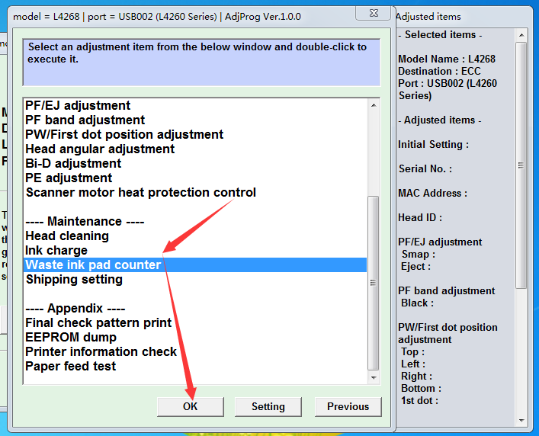

4.点击所有方框打上[V]，然后点击[Initialize],接着点[确定] 如图。
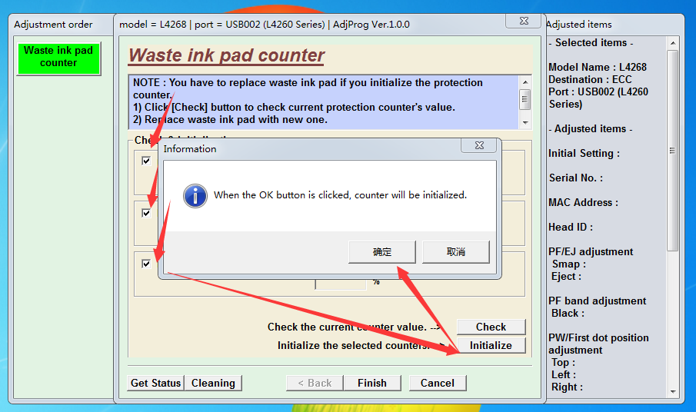
[如果清零过程中报错，请取消打印任务并重开打印机再清，如果还不行请重启电脑再试]
5.当提示[plese turn off the printer] 时，请先关闭打印机，然后点击[确定],接着点[确定]重开打印机。如图。
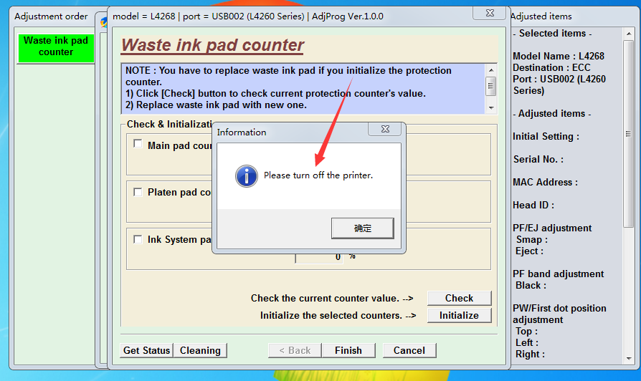
亲，恭喜您，清零成功了！

